1. **Анализ предметной области**

Автономные безэкипажные суда (АБС, USV — Unmanned Surface Vehicle (беспилотные надводные аппараты), ASC — Autonomous Surface Craft, ASV — Autonomous Surface Vehicle (автономные надводные аппараты)) – это автономные или дистанционно управляемые суда, выполняющие широкий спектр задач при перемещении в открытом море, вдоль береговой линии, и на различных поверхностных водоемах. Данные средства оснащены системами навигации, датчиками и, при необходимости, вооружением, что позволяет им действовать как поодиночке, так и в составе групп. Существует множество сфер применения надводного беспилотного флота.

В оборонной сфере надводные аппараты используются для разведки, наблюдения и патрулирования акваторий, сопровождения корабельных групп, охраны портов и критически важной инфраструктуры. Датчики и интеллектуальные системы способны обнаруживать и отслеживать вражеские корабли, подводные лодки, мины и другие средства противника. Некоторые модели несут на борту системы радиоэлектронной разведки и подавления (РЭР и РЭБ), комплексы противокорабельных и противолодочных вооружений, а также мобильные системы ПВО ближнего действия.

В мирных целях АБС применяются для задач картографирования морского дна, мониторинга показателей окружающей среды, наблюдения за морской фауной, а также для сбора метео- и океанографических данных. АБС часто участвуют в установке и техническом обслуживании подводного и прибрежного оборудования, включая сейсмодатчики и буйковые системы.

АБС могут использоваться в логистических целях для доставки грузов и людей, для эвакуации пострадавших или доставки медицинской помощи в чрезвычайных ситуациях.

Среди преимуществ беспилотных технологий можно выделить саму центральную идею – беспилотные суда не требуют присутствия экипажа корабля на борту, что помогает избежать человеческих жертв при участии флота в военных конфликтах, и в частности в задачах разминирования, разведки и патрулирования. Также, отсутствие экипажа позволяет использовать судно в шторм без риска для жизни моряков.

Другим преимуществом является снижение затрат на каждый выход судна в море – применение беспилотных аппаратов снижает операционные затраты на зарплату, питание, спасательные средства и, зачастую, на топливо, благодаря малогабаритности судна. Также, будет исключено проведение рискованных и дорогостоящих спасательных операций для экипажа.

Применение безэкипажных средств позволяет сделать каждую отдельную миссию одинаково повторяемой и точной. Автоматизация позволяет избавиться от человеческого фактора в ходе миссии (передвижения и выполнения задачи), что делает результат операции более предсказуемым, зависящим исключительно от планирования миссии внешним оператором и работы техника по обслуживанию судна.

Работа исправного автономного судна может проводиться непрерывно, с заходом в порт исключительно для пополнения запасов топлива и дополнительных средств выполнения миссии (при наличии), в то время как судну с экипажем необходимо останавливаться для пополнения провизии, отдыха или смены экипажа. Применение безэкипажных технологий позволяет использовать меньший флот для непрерывного патрулирования акватории.

Из известных на данный момент реальных операций с применением АБС можно выделить разведывательные операции Военно-морских сил (ВМС) США с применением USV Arabian Fox MAST-13 в Ормузском проливе летом и осенью 2022 года для усиления контроля над Корпусом Стражей Исламской Революции (КСИР).

Вице-адмирал Брэд Купер, командующий NAVCENT и 5-м флотом ВМС США отметил, что интеграция новых многофункциональных безэкипажных платформ в повседневные операции флота позволяет лучше следить за ситуацией на море, повышая осведомлённость о ситуации в регионе и усиливая сдерживание КСИР Ирана. Также, он заявил, что безэкипажные надводные аппараты помогут обеспечить транзит грузов через Ормузский пролив, который считается «бутылочным горлышком» для транзита нефти, где в последние годы произошло множество инцидентов с участием Ирана.

Важно отметить, что АБС в этих операциях применялись совместно с другими средствами ВМС США, включая беспилотные летательные аппараты, вертолеты, самолеты и военные корабли, что свидетельствует о возможности интеграции АБС в сложные военные операции с применением авиации и традиционного военного флота, что расширяет тактические и стратегические возможности военно-морских сил.

​Во время проведения специальной военной операции ВМС Украины совместно со Службой Безопасности Украины (СБУ) и Главным Управлением Разведки (ГУР) активно использовали беспилотные надводные аппараты для противодействия Военно-морскому флоту Российской Федерации в Черном море. Целью этих операций было ослабление контроля России над акваторией, атаки на дальнобойные средства, используемые для уничтожения военных объектов на территории Украины, а также нарушение логистики российской армии.

17 июля 2023 года два дрона SeaBaby атаковали Крымский мост, повредив его опоры и дорожное полотно, что привело к значительным повреждениям и частичной приостановке движения. ​

14 сентября 2023 года БНА SeaBaby атаковал российский малый ракетный корабль на воздушной подушке проекта 1239 «Самум» возле входа в Севастопольскую бухту. Удар пришелся на правую кормовую часть судна, вызвав значительные повреждения и потерю хода. Корабль был отбуксирован в порт с заметным креном на правый борт. ​

11 октября 2023 года - повреждение патрульного корабля «Павел Державин» в результате атаки с использованием экспериментального оружия на беспилотных надводных аппаратах. ​

13 октября 2023 года - атака на российский малый ракетный корабль проекта 21631 «Буян-М» с применением беспилотных надводных аппаратов, что привело к повреждениям судна. ​

Для ГУР был разработан БНА MAGURA V5, который также использовался в ряде операций:​

4 августа 2023 года - атака на большой десантный корабль «Оленегорский горняк» в Новороссийске, в результате атаки судно получило значительные повреждения и было отбуксировано в порт. ​

5 августа 2023 года был совершен удар по танкеру «SIG», перевозившему топливо, что вызвало пожар на борту. ​

По заявлению западных СМИ, из 27 судов, которые были потоплены или выведены из строя за время СВО, 11 были поражены беспилотными надводными судами.

Идея беспилотных судов существует на протяжении многих лет. Первое их упоминание связано с применением брандеров – судов, начиненных горючими материалами или взрывчаткой, предназначенными для поджога деревянных кораблей. Идея с дистанционно управляемыми судами развивалась и в XX веке.

С развитием электроники, навигационных систем и искусственного интеллекта концепция беспилотных судов стала как никогда актуальна. Наибольшее развитие эта концепция получила в военной сфере, где автономные надводные суда используются для разведки и ударных операций.

Большой опыт в создании и применении таких средств имеют ведущие военно-морские державы — США, Израиль, Великобритания и Китай. Например, США кроме малогабаритных аппаратов активно развивают крупные автономные корабли (такие как Sea Hunter и Orca XLUUV), Израиль внедряет универсальные патрульные АБС типа Seagull. Развитие АБС стало неотъемлемой частью современного морского противостояния и обозначило переход флотов всего мира к новому поколению «плавучих платформ» без надобности задействования экипажа.

**1.1 Обзор существующих систем управления АБС**

​Система управления АБС – это совокупность программных и технических средств, обеспечивающих автономность и внешнюю управляемость судна. Система предоставляет решения для навигации, управления движением, сбора данных и взаимодействия с внешними связанными системами. Рассмотрим существующие на данный момент системы управления, информация о которых доступна в публичном доступе.

«Dynautics» - предлагает интеллектуальные системы управления для безэкипажных надводных и подводных аппаратов. В ассортименте компании системы автопилота, дистанционного управления, навигации, связи и управления питанием судна. В числе проектов, где применяются системы компании - морские миссии без экипажа в области энергетики и добычи полезных ископаемых на шельфе, океанографии, морского транспорта, а также в секторе обороны и безопасности. Система управления АБС представлена на Рисунке 1.1.

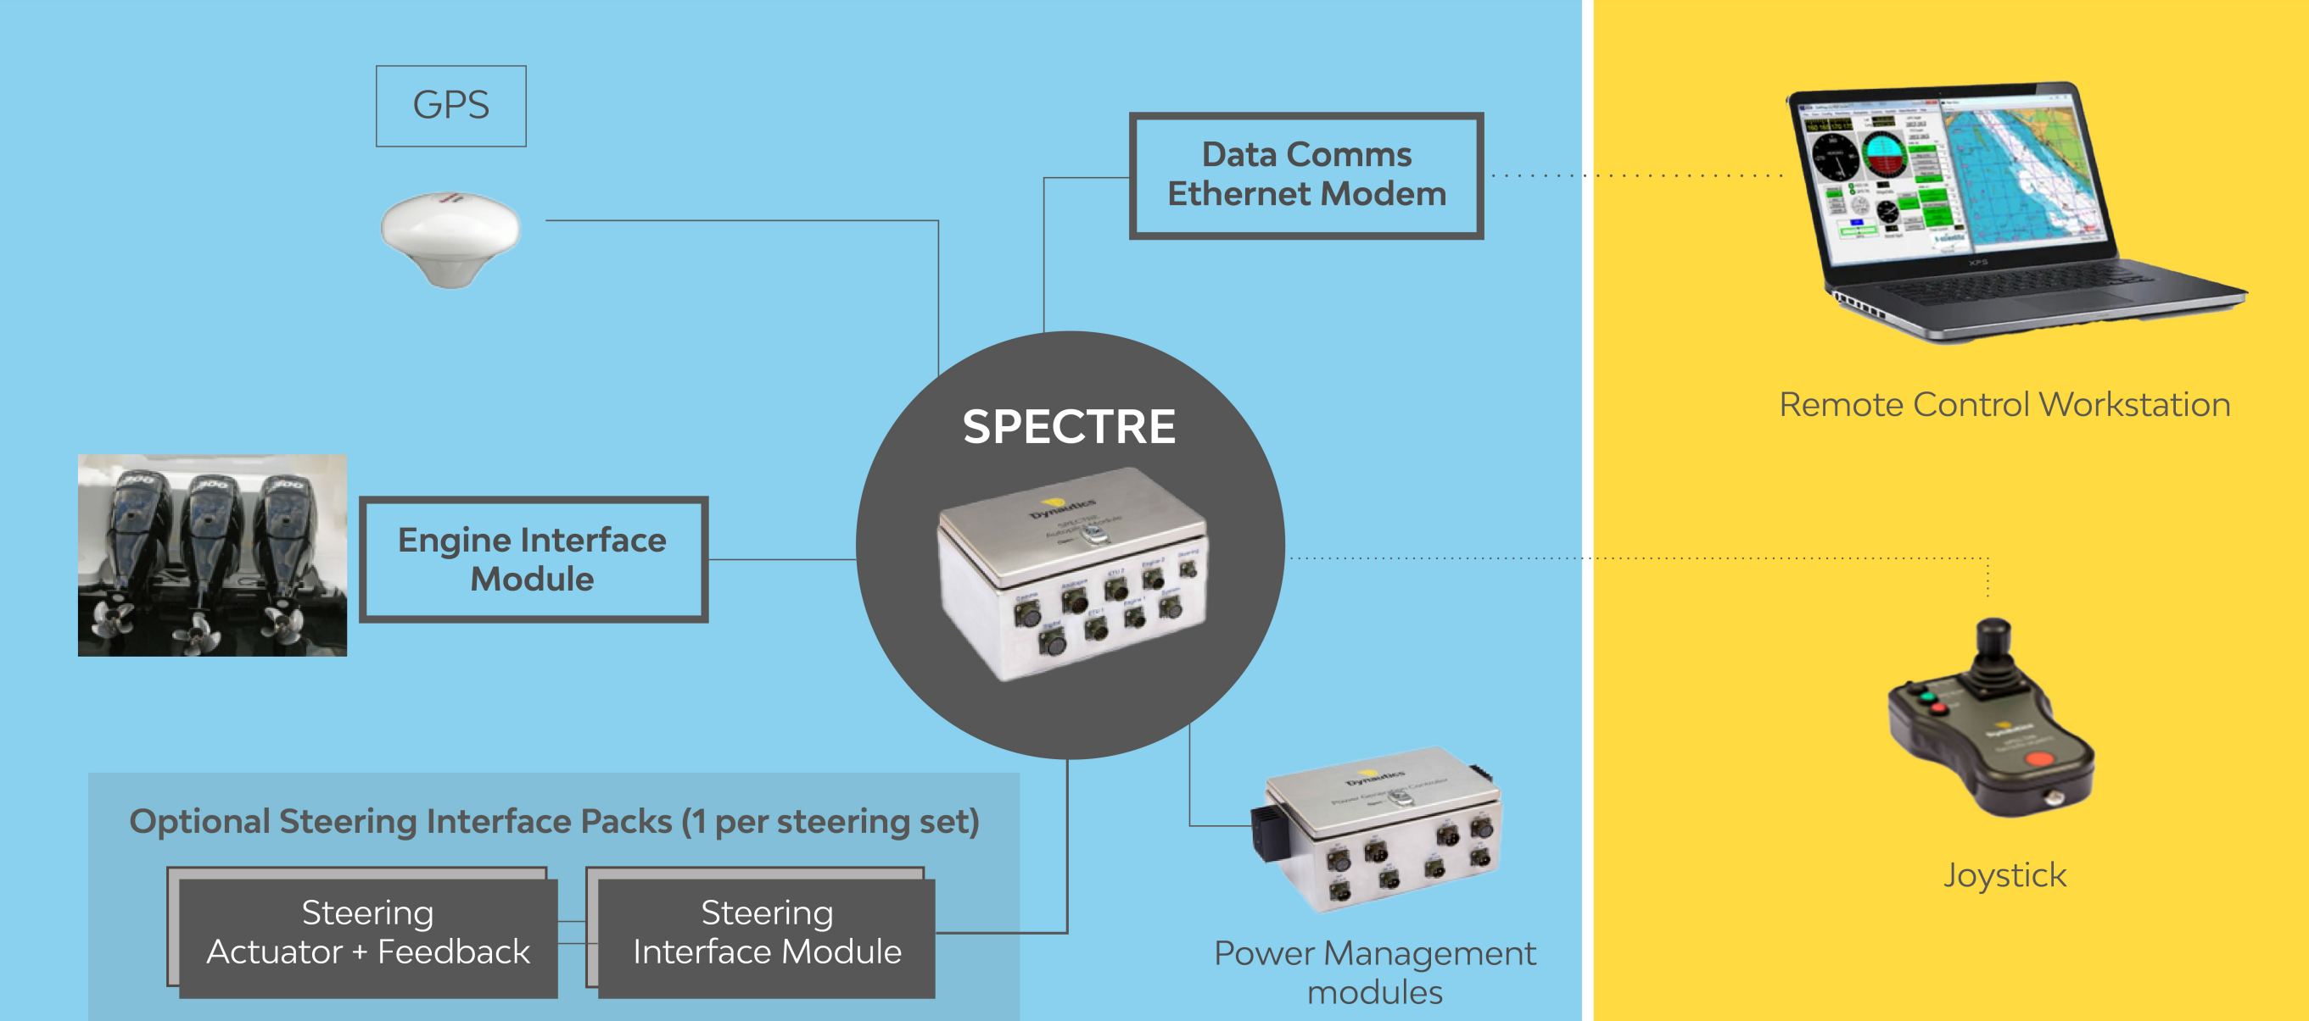

*Рисунок 1.1 –Схема взаимодействия компонентов системы Dynautics*

Одна из новейших разработок компании - интеллектуальный автопилот «SPECTRE 2» - система, интегрирующаяся практически в любое судно, с возможностью управления различными типами двигателей, включая электродвигателт. Требует установки дополнительного оборудования от производителя, а также модулей управления питанием. Среди возможностей автопилота – управление судном с помощью джойстика на расстоянии до 20 морских миль (в зоне прямой видимости) и/или спутника «Iridium» для связи и управления за горизонтом со станции управления. Также, в состав автопилота входит модуль предотвращения столкновений, стабилизированный магнитный компас, показывающий крен, тангаж, курс и скорость. Стоимость системы зависит от сложности работ по установке и уровня автоматизации, и не распространяется в открытых источниках.

«RoboSys» - компания использует современные технологии искусственного интеллекта и машинного обучения. По заявлениям разработчиков, продукты компании могут обеспечить масштабируемый уровень автономности вплоть до полной 4-й степени IMO для любого моторного судна (полная автономность, операционная система судна способна самостоятельно принимать решения и совершать действия). Архитектура системы управления показана на Рисунке 1.2.

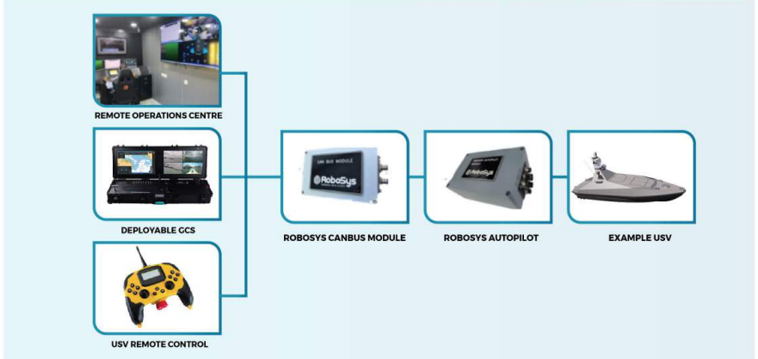

*Рисунок 1.2 –Схема взаимодействия компонентов RoboSys*

«RoboSys USV Autopilot» - гибкий аппаратный модуль, который может быть легко интегрирован с различными системами управления судном от компании и двигательными установками судна, работающими с одним или двумя двигателями и индивидуальными или сдвоенными гидроструями. Модуль способен обеспечить обмен данными с аналоговым и цифровым бортовым оборудованием. Может быстро переключаться между дистанционным управлением судном и полной его автономностью. Модуль интегрируется с модулем искусственного интеллекта «Voyager AI», включающим систему предотвращения столкновений и избегания мели COLGRES. Модуль искусственного интеллекта может осуществлять автономную навигацию при потере связи с управляющей станцией. Система интегрирована с программным обеспечением (ПО) для управления судном «Voyager AI Survey». Автономные миссии для судна могут быть импортированы из таких программ для планирования как «EIVA», «Hypack» и «Qinsy». Система использует датчики судна, данные радара, AIS, ARPA и данные других источников, обеспечивая автономность до 4-й степени IMO на скорости до 45 узлов. Стоимость системы также определяется в частном порядке.

**1.2 Преимущества и недостатки существующих систем управления**

Подведем итоги и выделим функциональные элементы существующих систем, разберем их архитектуру и использующиеся технологии.

**Решения Dynautics:**

* Одна система для беспилотных надводных и подводных аппаратов;
* Большие возможности для масштабирования благодаря модульной архитектуре;
* Наличие автопилота;
* Возможность дистанционного управления в пределах видимости с помощью джойстика;
* Возможность управления за горизонтом с помощью спутниковой связи «Iridium»;
* Средства дистанционного управления питанием судна;
* Совместимость с различными типами двигателей, включая электрические;
* Встроенный модуль предотвращения столкновений;
* Встроенный в судовой модуль магнитный компас с базовыми навигационными датчиками;

«SPECTRE» - это модульная система, включающая аппаратные и программные решения, которые интегрируются в существующие платформы и судовые системы. Для управления двигателем используется проприетарный модуль контроля, модули для управления рулением, управления питанием, GPS модем для связи. Система соединена и управляется оператором с удаленной рабочей станцией, сводя задачу управления АБС до прокладывания маршрута и наблюдения за ходом миссии.

**Решения Robosys:**

Система использует искусственный интеллект (ИИ) и машинное обучение для обеспечения автономности.

* Модульная масштабируемая система
* Поддержка аналоговых и цифровых бортовых устройств, и датчиков
* Встроенная в модуль ИИ система предотвращения столкновений и избегания мели.
* Поддержка миссий из «EIVA», «Hypack», «Qinsy».
* Использование данных множества источников для принятия автономных решений.
* Взаимодействие с проприетарным ПО для управления.
* Возможность работы с различными типами двигателей и платформ.
* Полная автономия при потере связи с управляющей станцией.

«Voyager AI» предоставляет возможность полной автономности судна, что не могут себе позволить прочие продукты на рынке систем беспилотных судов, что делает систему от «RoboSys» одной из самых технологичных и удобных на рынке. Применение нейросетей – современное решение в задаче распознавания объектов. ИИ отлично справляется с анализом окружения в реальном времени, и на основании данных с судовых датчиков и изображения с камер позволяет судну маневрировать для предотвращения столкновений с подводными и надводными объектами. Система использует ИИ также для планирования и перестроения сложных маршрутов, зачастую превосходя человеческие возможности по времени и эффективности.

Современные системы управления судами достигли высокого уровня автономности. Системы позволяют человеку полноценно управлять судовым оборудованием и контролировать его состояние удаленно. Последние разработки компаний в области систем для АБС совпадают с мировыми трендами и направлены на интеграцию ИИ-модулей для частичного или полного контроля над судном в назначенной миссии, что значительно облегчает работу оператору. Текущая цель для разработчиков систем – создание ИИ-модуля, который будет способен выполнить миссию полностью автономно, без участия оператора.

Недостатки современных систем связаны с высокой стоимостью разработки, что связано с необходимостью обучения ИИ-модуля на большом (порядка нескольких десятков тысяч изображений с маркерами) количестве данных. Создание большого набора данных для тренировки нейросети для ИИ-модуля – дорогостоящая и продолжительная задача. Из-за сложности систем компания-разработчик зачастую самостоятельно занимается установкой оборудования на судно и его настройкой, что замедляет процесс интеграции и повышает стоимость внедрения системы.

**1.3 Сравнение различных подходов к управлению группой дронов (централизованное, децентрализованное, гибридное)**

Автоматическое управления группой АБС не характерно для гражданских систем и зачастую разрабатываются по заказу ВМФ и являются некоммерческими.  
 В задаче управления группой можно выделить несколько базовых направлений:

**Централизованное управление**

В этом подходе все решения о действиях группы судов принимаются центральным управляющим модулем, которое получает информацию от всех аппаратов, принимает решение и рассылает приказы в ответ. Ситуационные приказы также могут отдаваться оператором группы и передаваться во все аппараты для исполнения.​

Среди преимуществ - высокая координация, предсказуемость. Централизованный контроль обеспечивает согласованность действий всей группы. Такой подход​ располагает к глобальному планированию миссии и возможности сэкономить на модулях управления каждым отдельным АБС.​

Однако, с увеличением числа АБС нагрузка на центральный управляющий модуль (ЦУ) пропорционально возрастает, и выход из строя ​ЦУ приведет к потере управления всей группой. Кроме того, радиопомехи могут помешать управлению АБС и приводить к столкновениям и проблемам с навигацией.

**Децентрализованное управление**

В противоположном описанному выше подходу при децентрализованном управлении каждое судно принимает решения самостоятельно, основываясь на локальной информации и взаимодействии с другими судами группы.​

Система легко расширяется, локальное принятие решений на уровне члена группы позволяет создавать большие флоты АБС, не нагружая отдельный управляющий модуль. Отказ оборудования одного или нескольких АБС не влияет на функционирование всей группы, так как каждый аппарат автономен и способен выполнить задачи миссии самостоятельно.

В то же время, без централизованного контроля может возникнуть коллизия в решениях членов группы, приводящая к столкновениям и непредсказуемому поведению аппаратов. Каждый дрон должен обрабатывать информацию, поступающую с собственных бортовых систем и систем «соседей», что требует большей вычислительной мощности, необходимой каждому аппарату группы.

**Гибридное управление**

Гибридное управление в равной степени воплощает элементы централизованного и децентрализованного подходов. Способов реализации такого подхода может быть несколько. Различия в реализациях обусловлены переменной «степенью свободы» аппаратов группы. Правильный выбор «степени свободы» может обеспечить достаточный уровень гибкости системы, сохраняя ее централизованность, а также предоставить возможность глобального планирования миссии сохранением гибкости ее исполнения.

Такая система требует реализацию сложных алгоритмов взаимодействия между центральным модулем и подчиненными АБС. Кроме того, необходима качественная связь между участниками группы для четкой координации действий.

Основные характеристики подходов к управлению группой представлены в таблице 1.1

*Таблица 1.1 – Характеристики систем управления*

|  |  |  |  |
| --- | --- | --- | --- |
|  | **Централизованное управление** | **Децентрализованное управление** | **Гибридное управление** |
| Координация действий | Высокая | Средняя | Высокая |
| Масштабируемость  системы | Низкая | Высокая | Средняя |
| Отказоустойчивость | Низкая | Высокая | Высокая |
| Гибкость | Низкая | Высокая | Высокая |
| Сложность реализации | Низкая | Средняя | Высокая |

**1.4 Исследование нормативной базы и стандартов, касающихся морской навигации**

Нормативная база морской навигации включает в себя комплекс международных и национальных стандартов, направленных на обеспечение безопасности судоходства и стандартизации оборудования и протоколов обмена данными. Из четырех международных конвенции о судоходстве, для АБС релевантны SOLAS (международная конвенция по охране человеческой жизни на море) и MARPOL (международная конвенция по предотвращению загрязнения вод)

Рассмотрим конвенцию SOLAS в главах, касающихся требований к судовому оборудованию (требования также описаны в российском морском реестре судоходства).

Глава 4 конвенции, раздел «эксплуатационные требования» определяет требования к оборудованию связи судна. Требования отличаются в зависимости от морского района. В общем случае, суда должны иметь УКВ радиоустановку, обеспечивающую передачу и прием цифровых избирательных вызовов (ЦИВ) на частоте 156,525 МГц и радиотелефонных сообщений на частотах 156,3 МГц, 156,65 МГц и 156,8 МГц. Судно должно быть оборудовано приемником НАВТЕКС для приема передач международной службы НАВТЕКС в районах, где она доступна.

Согласно главе 5 конвенции каждое судно должно быть оснащено магнитным компасом или его аналогами для определения курса судна, пеленгатором или другим средством взятия пеленгов по дуге горизонта в 360 градусов. Суда должны быть оснащены приемниками GPS/GNSS (глобальных навигационных систем) для определения координат. Для гражданских судов требуется установка радиолокационных отражателей. По возможности рекомендуется использование ECDIS, СОЭНКИ или ЭКС (электронных картографических систем).

Для соответствия требований MARPOL безэкипажное судно необходимо оборудовать датчиками утечки топлива и смазочных жидкостей, а при установке двигателя внутреннего сгорания важно соблюдать требования приложения 6 о воздушных выбросах.

Для АБС также является релевантным международный кодекс для морских автономных судов (MASS), разработанный международной морской организацией IMO. Согласно кодексу предъявляются требования по кибербезопасности, предполагающие реализацию строгих механизмов аутентификации и авторизации для предотвращения несанкционированного доступа к системам судна (Рисунок 1.3)

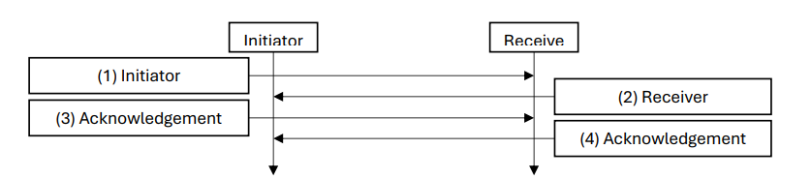

*Рисунок 1.3 - Высокоуровневый пример инициатора, инициирующего обмен данными для передачи управления с аутентификацией и подтверждениями*

Согласно требованиям, оператор судна вне зависимости от уровня автономности АБС должен иметь возможность вмешаться в работу систем судна при совершении кибератаки на подконтрольный аппарат. Система должна каким-либо способом обозначить проблемы, связанные с кибератакой, иметь сценарии ответа на кибератаку, включая действия при создании помехи сигнала и спуфинг.

Другой важный аспект – необходимость обеспечения информационной осведомленности. Судно должно быть оснащено радаром, камерой, лидаром и акустическим сенсором для сбора информации об окружающей среде.​ Собранные судовым оборудованием данные должны обрабатываться в реальном времени для формирования полной картины обстановки.​ Системы должны быть способны обнаруживать, идентифицировать и отслеживать другие объекты, включая суда, навигационные знаки и препятствия. На основе собранной информации системы должны прогнозировать развитие ситуации и принимать решения для безопасного и эффективного управления судном.

Рассмотрим некоторые международные технические стандарты МЭК. Для передачи данных между бортовыми устройствами используется набор стандартов IEC 61162. IEC 61162-1 использует последовательную передачу данных с фиксированной скоростью порядка 4800 бод для point-to-point соединений между двумя устройствами. Стандарт ​IEC 61162-3 основан на протоколе Controller Area Network (CAN) и позволяет объединять множество устройств в одну сеть с возможностью одновременной передачи данных. IEC 61162-3 используется для соединения десятков устройств в одну сеть, с помощью кабелей DeviceNet и обеспечивает высокую скорость обмена данными между устройствами (до 250 КБит/с)

Стандарт IEC 61993-2 устанавливает требования к автоматической идентификационной системе (AIS). AIS передает данные о судне, содержащие его индетификатор, позицию, курс и скорость. Система совершает обмен данными с судовым оборудованием, используя стандарты IEC 61162.

**2 Разработка концепции и технического задания**

На основе анализа существующих систем, международных норм и опыта применения АБС, сформулируем концепцию новой системы управления АБС.

Цель проекта - создание интеллектуальной распределённой платформы управления группой АБС, способной:

1. Выполнять координированные миссии (разведка, патрулирование, охрана, доставка, использование доп. оборудования);
2. Работать в условиях как полной автономии, так и дистанционного или гибридного контроля;
3. Быть устойчивой к кибератакам и потере связи;
4. Соответствовать международным нормам (IMO MASS, SOLAS).

Режимы контроля АБС и их характеристики представлены в таблице 1.2

*Таблица 1.2 – Режимы контроля*

|  |  |
| --- | --- |
| **Режим** | **Характеристики** |
| **Дистанционный режим** | Все решения по навигации и эксплуатированию оборудования выдаются в ручном режиме для каждого члена группы, включена выдача информационных сообщений от ИИ модуля судна оператору. |
| **Автономный режим** | Каждое судно действует автономно по заданному сценарию; решения принимаются бортовым ИИ модулем. Информирование оператора в критических ситуациях (отказ оборудования, потеря сигнала, невозможность выполнения миссии) |
| **Гибридный режим** | Оператор назначает ситуационные приказы (построение в формацию, отклонение от глобального маршрута), за исключением приказов группа действует самостоятельно, согласно плану миссии. |

**2.1 Определение архитектуры**

Верхний уровень архитектуры проекта приведен на рисунке 2.1 и пояснен в таблице 2.1

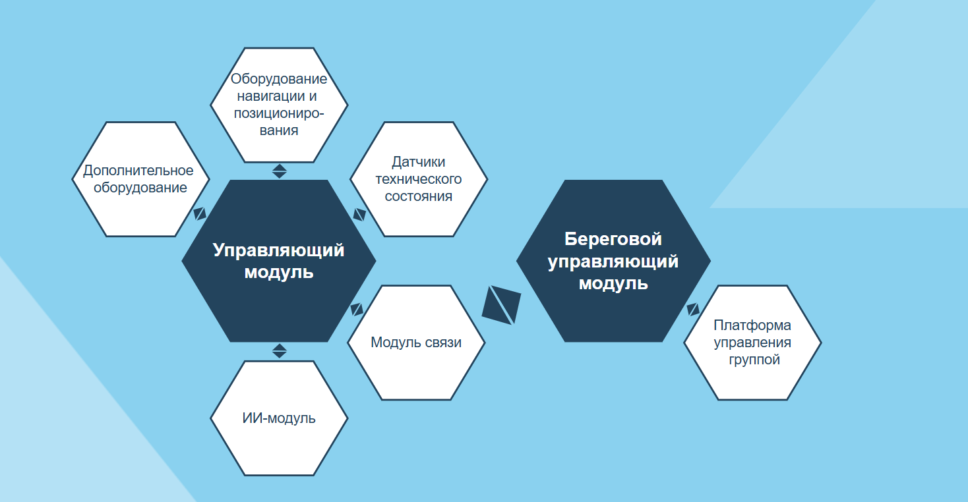  
*Рисунок 2.1 – Компоненты верхнего уровня*

*Таблица 2.1 – Компоненты верхнего уровня*

|  |  |
| --- | --- |
| **Компонент** | **Назначение** |
| **Береговой управляющий модуль** | Прием телеметрии, дистанционное вмешательство |
| **Бортовой управляющий модуль** | Взаимодействие с бортовым оборудованием, предобработка сигналов, телеметрия |
| **Датчики технического состояния** | Получение данных о состоянии судна |
| **Оборудование навигации и позиционирования** | Оборудование для определения положения судна в пространстве и позиционирования на карте |
| **ИИ-модуль** | Анализ данных оборудования осведомления, предотвращение столкновений и избегание мели на основании полученных данных, анализ данных с камеры и распознание объектов. |
| **Модуль связи** | Многоуровневая связь: радиоканал, спутниковая связь, LTE |
| **Платформа управления группой** | Координация взаимодействия между АБС, ситуационная карта, отслеживание состояний и целей, контроль, визуализация миссии, телеметрия, аварийное вмешательство, создание миссий |
| **Дополнительное оборудование** | Например, метеодатчики, средства установки буйков |

Рассмотрим систему, установленную на АБС в приближении. Более подробная схема приведена на рисунке 2.2 и пояснена в таблице 2.2

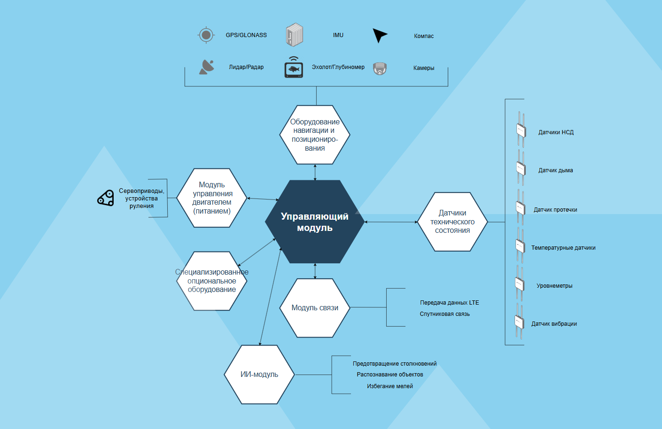  
*Рисунок 2.2 – Компоненты верхнего уровня*

*Таблица 2.2 – Судовые компоненты системы*

|  |  |
| --- | --- |
| **Компонент** | **Примечание** |
| Бортовой управляющий модуль |  |
| **Датчики технического состояния** | | |
| Датчики несанкционированного доступа |  |
| Датчик дыма |  |
| Датчик протечки |  |
| Температурные датчики |  |
| Уровнеметры топлива (или датчик напряжения и тока) |  |
| Датчик вибрации |  |
| **Оборудование для навигации и позиционирования** | | |
| GNSS (GPS, GLONASS) |  |
| IMU (инерциальный модуль) |  |
| Компас (магнитный или гироскопический) |  |
| AIS-трансивер |  |
| Лидар/радар |  |
| Эхолот/глубиномер |  |
| Камеры (оптические, ИК, НВ) |  |
| **Прочее оборудование** | | |
| Модуль управления двигателем (питанием) | Модуль управления с сервоприводами рулевого управления |
| ИИ-модуль |  |
| Модуль связи | Спутник, LTE, радио, Каналы телеметрии, видео, управления |
| **Специализированное опциональное оборудование** | | |
| Метеодатчики |  |
| Гидрохимические датчики |  |
| Система сброса полезной нагрузки |  |
| Солнечные панели |  |

Необходимо выбрать протоколы взаимодействия между элементами системы. Взаимосвязи компонентов и протоколы/интерфейсы показаны в таблице 2.3.

*Таблица 2.3 – Взаимодействие компонентов системы*

|  |  |  |  |
| --- | --- | --- | --- |
| **Связь между компонентами** | **Назначение** | **Протокол / Интерфейс** | **Примечание** |
| Датчики тех. состояния - Бортовой модуль | Данные состояния систем | CAN bus | Быстрый, надёжный полевой протокол для промышленных датчиков |
| Датчики навигации (GNSS, IMU, компас) - Борт. модуль | Данные позиционирования, курс | NMEA 2000 (CAN) | Совместимость с морским оборудованием |
| Камеры - ИИ-модуль | Видеопоток | RTSP (по Ethernet) | Сжатие через H.264, обработка ИИ |
| Эхолот, лидар, радар - ИИ-модуль | Данные обнаружения препятствий, глубина | Ethernet + ROS2 topics | Интеграция через ROS-среду |
| Бортовой модуль - ИИ-модуль | Передача сенсоров, управляющие данные | ROS2 (DDS over UDP) | Low-latency, поддержка pub-sub |
| ИИ-модуль - Модуль управления движением | Команды руления, скорости | CAN bus |  |
| Бортовой модуль - Модуль связи | Отправка телеметрии, видео, команд | Ethernet (MQTT over TCP/IP) | Устойчив к переменчивому каналу связи |
| Модуль связи - Центр управления (через LTE/спутник) | Удалённый мониторинг, команды управления | MQTT over VPN | Лёгкий протокол, хорошо работает в условиях высокой задержки |
| Береговой модуль - Платформа управления группой | Координация флота, визуализация | HTTPS + WebSocket | Веб-интерфейс и интерактивный обмен событиями |
| Доп. оборудование - Бортовой модуль | Метео/гидро данные, сброс оборудования | UART / I2C | Легкое управление оборудованием |

Цепочки взаимодействия:

**Телеметрия**Датчики → Бортовой модуль → MQTT-сообщения → Модуль связи → LTE/спутник → VPN → MQTT-брокер (Береговой модуль)

**Видеопоток**

Камера → RTSP поток → ИИ-модуль / видеокодер → Ethernet → Модуль связи → VPN → RTSP сервер (или WebRTC) на берегу

**Команды управления**

Оператор (через GUI) → HTTPS → Береговой модуль → MQTT / ROS2 → USV через VPN

**2.1 Выбор технологий и инструментов разработки**

Для разработки полноценной системы управления потребуется задействовать широкий спектр современных технологий, сервисов и инструментов, что обусловлено многоуровневой и разнородной структурой системы. В процессе необходимо обеспечить совместимость компонентов и интегрировать каждый из них в общую УС. Рассмотрим подробно каждый из модулей УС и возможные варианты реализации с использованием общедоступных решений, таких как фреймворки, библиотеки, облачные сервисы и аппаратные платформы.

Система управления обязана включать в себя интерактивную карту, обеспечивающую навигацию и мониторинг движения безэкипажного судна в реальном времени. В соответствии с требованиями Международной морской организации (IMO), в составе электронной картографической навигационной системы (ЭКНС) должны быть реализованы функции масштабирования, отображения слоя спутникового позиционирования (GPS/ГЛОНАСС), визуализации местоположения ближайших судов на основе данных AIS и радиолокационной информации, а также интеграция метеорологических данных. Помимо этого, ЭКНС должна обеспечивать автоматическую прокладку маршрутов с учетом зон ограничения судоходства, навигационных опасностей и текущей обстановки, а также генерировать предупреждения о потенциальных рисках, включая вероятность столкновений, схода с курса и выхода за пределы безопасной акватории.

Реализация прототипа интерактивной карты для ЭКНС может быть выполнена с использованием данных из открытых источников — в частности, на основе сервисов OpenStreetMap и OpenSeaMap. Эти платформы предоставляют свободный доступ к высокодетализированным картам прибрежной инфраструктуры и морских акваторий. Особенно ценным является наличие тематических слоёв в OpenSeaMap, таких как AtoN (навигационные знаки: буи, маяки, вехи), батиметрическая информация (глубины вдоль судоходных маршрутов и в портах), обозначения морских маршрутов, якорных стоянок, запрещённых и ограниченных зон. Такая структура данных позволяет адаптировать карту под нужды автономной навигации, и что особенно важно, доступ к данным OSM может быть осуществлен с помощью API.

Модуль искусственного интеллекта на борту безэкипажного судна должен решать задачи обнаружения препятствий, классификации, принятия решений по управлению судном.

Рассмотрим вариант функционирования ИИ-модуля, при котором для помощи в навигации используется исключительно двумерное изображение с камер на судне.

Для создания и использования функционирующей ИИ-модели в настоящее время широко используется среда Python. В качестве фреймворка для обучения нейросетевой модели может использоваться OpenCV, PyTorch, TensorFlow, Ultralytics. Для задач анализа изображения с камеры принято использовать совокупность двух инструментов: OpenCV, универсальную библиотеку для обработки изображений, и YOLO (You Only Look Once), нейросетевую архитектуру для распознавания объектов в реальном времени. Их интеграция обеспечивает высокую производительность при относительно невысоких вычислительных требованиях, что особенно актуально для использования на борту безэкипажного судна.

OpenCV - это свободно распространяемая библиотека Python, содержащая более 2500 алгоритмов для обработки изображений, видеоанализа и распознавания объектов. OpenCV способна захватить видеопоток с камер в реальном времени, реализовать фильтрацию шумов и выделение контуров объектов, произвести масштабирование, обрезку и нормализацию изображений и визуализировать результаты обработки для возможного анализа оператором. Используемая в проекте библеотека Ultralytics включает в себя преобученные модели YOLO. YOLO - это архитектура моделей для распознавания объектов. В отличие от моделей R-CNN, модели YOLO выполняют локализацию (определение положения объектов) и классификацию объектов за один проход, что обеспечивает высокую скорость работы.

YOLO принимает на вход изображение фиксированного размера (стандарт - 640x640), разделяет его на сетку и для каждой ячейки предсказывает координаты ограничивающих рамок, в которые помещается объект, класс объекта и уверенность в выборе класса. На выходе формируется список объектов с координатами и метками классов, которые затем передаются в управляющий модуль или отображаются на исходном или обработанном изображении с помощью OpenCV.

YOLO использует архитектуру, основанную на применении сверточных нейронных сетей. На первом этапе формируется карта признаков изображения, с помощью применения операции свертки:

$${conv f}_{layer}​=θ\left(W_{layer}​* f_{layer}​+δ_{layer}\right),$$

Где: ${conv f}_{}$– свернутый вектор признаков изображения, W – ядро свертки, f – вектор признаков до свертки, $δ$– смещение вектора, $θ$– функция активации

Таким образом, уменьшается размерность данных, сохраняя признаки разных областей изображения. Необходимо сформировать свертки различного размера, чтобы учесть как общие, так и частные признаки объекта на изображении.

На втором этапе признаки с разных слоев свертки агрегируются:

$$agg f={MAX}_{i=1}^{N}θ\left(f_{i}\right),$$

Где:

f – вектор признаков,

$θ$ (f) – преобразование PANet,

MAX – функция Max-Pooling

На последнем этапе на основе вектора признаков происходит генерация предсказания с положением ограничительных рамок объекта и его классом.

Для обеспечения работы модуля в реальном времени важно использовать оптимизированную модель YOLOv5s или YOLOv8n, а также применять методы постобработки, такие как non-maximum suppression (NMS), для устранения дублирующихся детекций.

Для обучения ИИ-модели требуется использование узконаправленного и качественно размеченного набора данных (датасета). Использование датасета, предназначенного для обучения моделей для наземного транспорта в задачах, связанных с морской навигацией скажется на качестве работы модели. Датасеты особенно ценны для организаций, занимающихся разработкой и обучением моделей машинного обучения, и зачастую недоступны в открытом доступе из-за высокой стоимости или ограничений по лицензированию. Однако существуют инициативы, открыто распространяющие такие данные. Один из примеров — проект SeaDronesSee, реализуемый Тюбингенским университетом. В рамках этого проекта публикуются размеченные изображения, полученные с беспилотных летательных аппаратов и с поверхности воды, предназначенные для задач обнаружения и классификации объектов в море. Данные охватывают различные погодные условия и волнения на море, что делает их ценными для обучения стабильных и точных моделей.

Также, при обучении использовался датасет LaRS (Lakes, Rivers and Seas), разработанный Люблянским университетом. Он содержит фотоснимки, сделанные с судов на озёрах, реках и в прибрежных морских водах. Датасет сопровождается метаинформацией: данные с классификацией объектов, временными метками, описанием контекста окружения, а также масками сегментации.

Для обеспечения навигации в этом случае используется простой алгоритм, который на основании предполагаемых габаритов препятствия, его примерном положении определяет направление движения АБС для избегания столкновений.

В случае, когда судно встречается с более сложными препятствиями, или возникает ситуация, в которой необходимо выполнить сложный и точный маневр, АБС может задействовать модель, обученную на данных LiDAR для определения препятствий, и их локализации в трехмерном пространстве.

В основу прототипа легла модель ShipDetector. ИИ-модель обнаружения судов в облаках точек, сформированных LiDAR базируется на модифицированной архитектуре SECOND.

SECOND (Sparsely Embedded Convolutional Detection, рисунок 2.3) – распространенная модель для определения 3D-объектов в облаках точек LiDAR. Модель построена на операции sparse convolution (разреженная свертка данных). Она разработана специально для обработки облаков точек в автономном вождении, и хорошо масштабируется под задачу ИИ-модуля АБС.

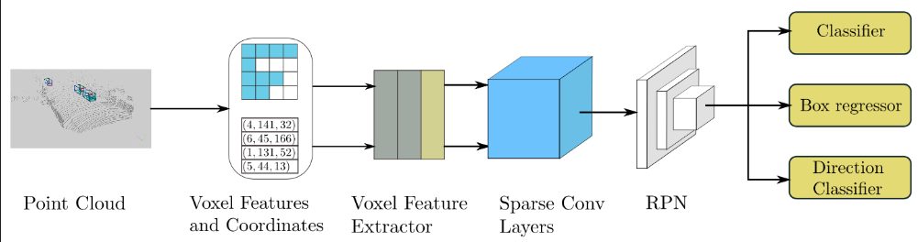

*Рисунок 2.3 – Схема работы модели SECOND*

Помимо классификации объекта, попавшего в поле зрения LiDAR, появляются новые задачи для модели, связанные с трехмерным пространством. Так, модель опредяет положение обнаруженного объекта относительно АБС по осям x, y, z, угол поворота объекта, его размер (при этом форма объекта упрощается до формы параллелепипеда). Работу моделей SECOND архитектуры можно разделить на три этапа.

Первый этап – вокселизация. Модель делит пространство на равные кубические области с находящимеся внутри точками из общего облака точек данных LiDAR. С данными в таком виде работать нельзя, необходимо их представить в виде вектора фиксированной длины. Для каждого вокселя создается вектор из признаков, основанных на распределении точек внутри и их интенсивности: $$f_{i}=[x_{i}​,y_{i}​,z_{i}​, intencity, x_{i}​-\overline{x},y_{i}-\overline{y}​,z_{i}-\overline{z}]$$

Где f – вектор признаков i-той точки,

x,y,z – ее координаты,

$\overline{x}, \overline{y}, \overline{z}$– центр тяжести точки в вокселе.

Далее, точки необходимо агрегировать. Для этого, тензор точек подается в небольшую Point-Net модель, которая выделяет важные точки (точки, которые играют важнейшую роль для классификации вокселя, т.е определения, чем на самом деле является часть объекта, ограниченная вокселем) для вокселя, и из данных о них формирует вектор признаков вокселя, который определяется формулой:

$$v_{j}={MAX}_{i=1}^{N}θ\left(f_{i}\right),$$

Где:

v – вектор признаков вокселя,

$θ$ (f) – преобразование Point-Net, MAX – функция Max-Pooling

Таким образом, в процессе данные уплотняются и из них выделяются критически важные признаки для дальнейшей свертки.

Следующий этап – применение разреженной 3D-свертки данных. Пустые или малозначимые воксели далее не проходят этап свертки, а просто игнорируются, что позволяет улучшить производительность модели. С каждым сверточным слоем, через которые проходит тензор признаков вокселей, его размерность сокращается, но в то же время сами признаки обобщаются, приходя от описания вокселя, к описанию части объекта, представленному на вокселе, исходя из параметров вокселя и параметров его соседей:

$${conv v}_{j}=\sum_{\begin{aligned}δ∈N \\ ​\end{aligned}, p+\begin{aligned}δ∈ω \\ ​\end{aligned}}{w\left(δ\right)*}\left(p+δ\right),$$

Где ${conv v}_{j}$– свернутый вектор признаков в вокселе, p – координата вокселя, $N$– сдвиг фильтра соседей вокруг точки p, $δ$– сам сдвиг от позиции p к соседней, w – вес ядра свертки.

Далее, данные проецируются на плоскость вида сверху и сбоку, чтобы получить так называемые BEV-карты. К полученным 2D-картам применяется обычная сверточная нейросеть для классификации, определения границ объекта и центра.

$${conv f}_{layer}​=θ\left(W_{layer}​* f_{layer}​+δ_{layer}\right),$$

Где: conv f – свернутый вектор признаков объекта на BEV, W – ядро свертки, f – вектор признаков до свертки, $δ$– смещение вектора, $θ$– функция активации

Таким образом, из облака точек выделяется и классифицируется объект с параметрами поворота, положения, размера и центра (якоря).

В открытом доступе существует множество датасетов с данными LiDAR для обучения автомобильного автопилота. Данные LiDAR судов и автомобилей принципиально различаются – сухопутные сцены более компактные и объекты расположены плотно. Сами объекты относительно небольшие, а радиус обзора ограничивается 100 метрами. Также, стоит заметить, что классификация объектов на суше и море кардинально отличается и не может быть эффективно транслирована для моделей ИИ, используемых в море. Помимо всего, поверхность воды отличается отражательными характеристиками от асфальта. Морские сцены по большей части пустуют и не несут необходимой информации для автопилота. На море также встречают большие объекты – танкеры, контейнеровозы и прочие суда. Радиус обзора может достигать 2000 метров.

В распространенных автомобильных датасетах, например, KITTI, nuScenes, Waymo Open Dataset заметить все вышеуказанные признаки и различия с данными морских устройств LiDAR.

Датасет Shiptracking, описанный в статье "Ship Detection in Maritime Scenes under Adverse Weather Conditions”, Zhang et al (2024) специально создан для задачи классификации и позиционирования судов в 3D пространстве согласно данным LiDAR. Датасет содержит данные, полученные в разных погодных условиях.

Кроме того, в датасете симулирована обстановка – порт, залив, прибрежная зона. Дальность действия сенсора порядка 2000 метров. Датасет включает в себя несколько категорий судов для классификации, а также очищенные и загрязненные шумом облака точек для объектов. Датасет частично синтетический – то есть часть данных сгенерировано с помощью алгоритмов, описанных в статье.

Полный датасет для обучения ИИ-модуля АБС должен содержать широкий спектр данных, которые бы позволяли обучить модели для обнаружения объектов, обработки ситуационных данных и принятия навигационных решений в реальном времени. Рекомендуемые данные, метаинформация и параметры отражены в таблице 2.4.

*Таблица 2.4 – Состав датасета*

|  |  |  |
| --- | --- | --- |
| **Данные** | **Параметры и состав датасета** | **Метаданные** |
| Изображения и видео с камер | 1. Изображение RGB с камеры, ИК- камеры, НВ-камеры. 2. Изображения с передней и задней камеры, а также с камер, установленных на бортах. 3. Снимки в дневное и ночное время, в туман, дождь, с солнечными бликами, отражениями на воде. 4. **Д**анные с искажениями, вызванными волнами или колебаниями камеры, для имитации реальных условий на воде. | 1. Метки классов для различных объектов (судна, буи, маяки, береговая линия, другие препятствия). 2. Описание условий снимка (время суток, погодные явления). 3. Маски сегментации сцены с метками 4. Рамки и якорь объекта |
| Данные LiDAR | 1. Ситуационные сцены на дальних и ближних дистанциях. 2. Сцены для точного моделирования окружающей среды, включая береговую линию, другие суда и подводные объекты. | 1. Метки классов для объектов 2. Ограничивающие боксы для объектов 3. Координаты якорей объекта 4. Описание условий снимка (погодные явления). |
| Модели поведения судов | 1. Сценарии взаимодействия с другими судами, включая избегание столкновений, перестроение курса 2. Маневры, такие как разворот, смена курса, остановка, ускорение. | 1. Данные акселерометра судна 2. Данные инклинометров 3. Данные о погодных условиях 4. Данные о перемещении объектов и судна во времени |

**3. Реализация модулей системы управления**

Система управления АБС представляет собой среду, включающую модуль мониторинга, обеспечивающий в реальном времени сбор и визуализацию данных каждого судна из безэкипажного флота (таких как координаты, курс, скорость, статус систем), редактор миссий, позволяющий создавать, настраивать и планировать маршруты и задачи для отдельных судов или их групп с учётом ограничений и приоритетов, а также симулятор, предназначенный для тестирования сценариев и проверки логики поведения судов в различных условиях, включая непредвиденные ситуации и взаимодействие с другими участниками среды.

**3.1 Создание имитаторов судового оборудования**

Рассмотрим создание имитаторов наиболее важных модулей. Имитаторы модулей представляют собой набор компонентов виртуального судна для симуляции. Среда симуляции и само управляемое судно спроектировано в среде Unity 3D. Судно управляется посредством компонента-контроллера логикой системы, анализирующей датчики и данные приборов судна, а также данные полученные ИИ-модулем.

**3.1.1 Создание физической модели судна и основных датчиков**

Контроллер безэкипажного судна – это физическая модель движения судна и алгоритмы управления на основе вышеуказанных сенсоров, устройств, действий пользователя и решений ИИ-модуля.

Опишем физическую модель судна для его движения. В физической модели учитывается как влияние волн на корпус судна, силы гидродинамического сопротивления, а также моменты, создаваемые рулем, двигательной установкой.

Движение судна может быть описано с использованием системы уравнений, которая связывает силы и моменты, действующие на судно (рисунок 3.1).

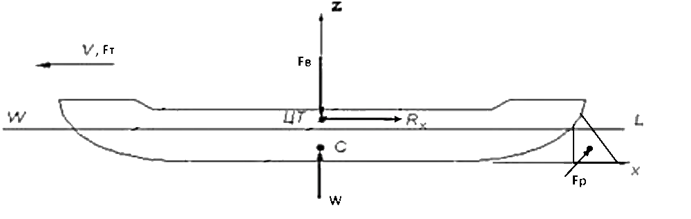

*Рисунок 3.1 – Действие сил на модель судна*

$$\vec{F}={\vec{F}}_{\text{гидродинамич.} }+{\vec{F}}_{\text{двигатель} }+{\vec{F}}_{\text{внешняя} \text{волна} }$$

$$\overset{⃑}{M}={\vec{M}}_{\text{руль} }+{\vec{M}}_{\text{двигатель} }+{\vec{M}}_{\text{внешняя} \text{волна} }$$

Где F и M сила и момент соответственно

**Гидродинамическое сопротивление**

Гидродинамическое сопротивление складывается из трех величин:  
- сопротивление трения – *R*тр,

- вихревое сопротивление –  *R*вихр,

- волновое сопротивление – *Rволн*,

*F*гидродинамич.*= R*тр+*R*вихр+*Rволн*

Сопротивление трения Rтр является проявлением сил вязкости жидкости и представляет результирующую всех касательных сил, действующих на погруженную поверхность судна. На величину сопротивления трения оказывает влияние шероховатость поверхности судна и в очень слабой степени кривизна судовой обшивки, которыми мы можем пренебречь.

Сопротивление трения выражается формулой:

$$R_{тр}= с_{тр}\frac{ρV^{2}}{2}Ω,$$

Где Ω - смоченная поверхность судна.

Вихревым сопротивлением Rвихр называется разность давления в носовой и кормовой частях судна, и являющаяся следствием вихреобразования за кормой и зависящего от изменения давления вдоль поверхности судна.

Rвихр зависит от формы обтекаемого тела и, главным образом, от очертания кормовой его части, поэтому его называют также сопротивлением формы

$$R_{вихр}= с_{вихр}\frac{ρV^{2}}{2}Ω,$$

Rвихр составляет 20-25℅ от общего сопротивления воды движению твердого тела.

Волновое сопротивление Rволнвозникает вследствие затраты энергии на создание и поддержание системы волн, образующихся в жидкости.

Поскольку судно непроницаемо для жидкости, то оно при своем движении непрерывно вытесняет носовой частью некоторый объем жидкости и одновременно освобождает такой же объем за кормой. Этот объем сразу же заполняется окружающей судно жидкостью.

Вблизи носа уровень жидкости поднимается по отношению к уровню невозмущенной поверхности, вследствие его вытеснения корпуса, а вблизи кормы, наоборот, понижается. получающийся при этом перепад уровней нарушает равновесие жидкости и вызывает образование на поверхности воды гравитационных волн (корабельных волн).

Корабельные волны состоят из расходящихся волн и волн поперечных (поперечные волны появляются при возрастании скорости).

$$R_{вихр}= с_{вихр}\frac{ρV^{2}}{2}Ω,$$

Rволн=10℅ от полного сопротивления.

В результате многочисленных экспериментов на моделях и в натуре и общих теоретических соображениях соображений установлено сопротивление жидкости движению в ней твердого тела зависит в основном от плотности и вязкости жидкости, размеров, характера поверхности и формы тела, скорости его движения относительно жидкости.

В соответствии с этим общее выражение для силы сопротивления Rх представляется формулой:

$$F(Rх)= с\frac{ρV^{2}}{2}Ω$$,

Где:   
с - безразмерный коэффициент сопротивления тела, определяется опытным путем в результате повторных испытаний модели в симуляции, $ρ$   
 - плотность жидкости,   
V – относительная скорость движения тела и жидкости,  
 Ω – наибольшая площадь сечения тела плоскостью, перпендикулярной к направлению движения).

За Ω часто принимают среднюю площадь поперечного сечения судна, определяемую как частное от деления объемного водоизмещения W на длину судна L.

Следует отметить, что величина коэффициента сопротивления тела  тесно связана с выбором характерной площади Ω и относится только к выбранной площади, а поскольку форма корпуса для безэкипажного судна не разрабатывается в ходе данной работы, а выбрана произвольно (а следовательно, и все коэффициенты связанные с формой), не следует ориентироваться на данные симуляции в прототипе как на данные симуляции законченной системы управления.

**Двигатель**

Сила, которую оказывает двигатель на судно, обычно называется тяговой силой или пропульсивной силой. Она связана с рабочими характеристиками двигателя, такими как его мощность, эффективность винта или другого движущего устройства, а также свойствами среды.

Используем винтовой двигатель для расчета пропульсивной силы. Тяга является результатом воздействия реактивной силы воды, которая ускоряется при вращении лопастей винта.

Сила тяги пропорциональна квадрату скорости, а также зависит от площади лопасти винта и угла атаки лопастей. Величина этой силы выражается через формулу:

$$F=C_{т}*ρ*A*v^{2}$$

Где:  
Cт - коэффициент тяги, $ρ$ 
 – плотность воды,  
A – площадь лопасти винта,  
v – скорость воды, проходящей через винт (относительная скорость).

**Внешняя волна**

В рамках разрабатываемого проекта применяется плагин Crest 5 – система симуляции океанической поверхности и динамики волн, предназначенная для использования в Unity. Crest реализует реалистичную морскую физику, обеспечивая как визуальное, так и численно-физическое моделирование поведения водной поверхности. Это позволяет использовать эффекты воздействия морской среды на движущиеся объекты, включая корпуса судов.

Система Crest 5 базируется на спектральной модели волн, а также поддерживает адаптивные методы численного интегрирования для динамической эволюции волнового поля. В основе работы плагина лежат модели, симулирующие поверхность воды, такие как Pierson–Moskowitz, JONSWAP и модели высоты волн Gerstner waves для моделирования взаимодействия волн и объектов на поверхности воды, и прочие принципы и модели.

Модель поверхности воды и судно соблюдают гидростатический баланс.  
 Волны создают переменные нормальные и касательные давления на корпус.

Это приводит к временным силам и моментам (в вертикальном и продольном направлениях) и возбуждаются движения по степеням свободы: крен, дифферент, тангаж.

Наличие волны с одной стороны от судна вызывает вращательный момент.

Вышеуказанные силы и моменты применяются к физической модели судна посредством инструментов плагина Crest.

Силы и моменты, не примененные к модели с помощью плагинов, можно применить в контроллере судна. Для симуляции движения используется базовый компонент физической модели твердого тела (Rigidbody), который позволяет рассчитывать перемещения судна в пространстве. Силы и моменты применяются к Rigidbody через AddForce и AddTorque соответственно.

**Руль**

Сила, действующая на руль судна, играет ключевую роль в маневренности и управлении судном (рисунок 3.2). Рассмотрим способ вычисления нормальной силы, приложенной к рулю судна, описанный в статье "Approximate Method of Calculating Forces on Rudder During Ship Sailing on a Shipping Route”, K. Zelazny (2014). Согласно теоретическим расчетам, приведенным в статье, сила, перпендикулярно приложенная к поверхности руля равна:

$F_{Р(N)}= \frac{1}{2}ρ\frac{6.13λ }{λ+2.25} AV^{2}s$*in α,*

*Где:   
ρ –* плотность воды,  
*λ –* коэффициент формы руля,  
A *–* площадь поверхности руля,  
V *–* скорость воды, проходящей через руль (относительная скорость).

Эффективный угол атаки руля α, также присутствующий в уравнении нормали, зависит, главным образом, от траектории движения судна и направления притока к рулю, т.е. от угла сноса в районе руля.

$α= γ*β+δ$*,*

*Где:*

*γ –* коэффициент, учитывающий выпрямляющее/корректирующее действие гребного винта и корпуса судна (коэффициент выпрямления потока),

β *–* угол сноса

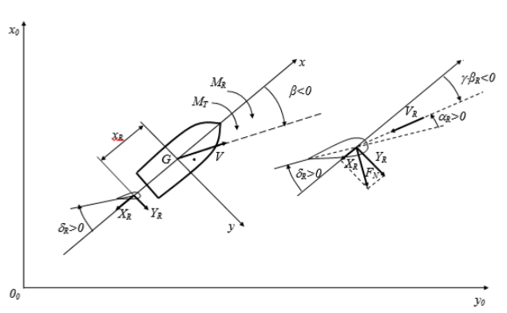

*Рисунок 3.2 – Действие сил на модель судна*

Таким образом, задача датчиков крена, тангажа, рыскания и акселерометра сводится к измерению соответственных величин физической модели судна, то есть, к получению этих данных непосредственно из компонента ориентации объекта в физическом движке симуляции.

**3.1.2 Создание имитатора LiDAR**

LiDAR - это технология дистанционного зондирования окружения, которая использует свет в форме лазерных лучей для измерения расстояния до объектов и создания трехмерных образов окружающей среды.

Принцип работы устройств LiDAR заключается в испускании лазерного импульса и получения отраженного света от объекта. После получения импульса светочувствительным сенсором (обычно эту роль выполняют фотодиоды или фотоэлектронные умножители) импульса в "облако точек" добавляется новая отсканированная точка. Время от отправки до приема импульса называют "время пролета". Более сложные LiDAR - устройства также способны измерять интенсивность отраженного света, что дает понимание о свойствах отсканированной поверхности (например, о шероховатости, отражательной способности, прозрачности).

LiDAR технология применяется в автомобольной технике для сканирования обстановки и создания модели окружения, на основе которой автопилот продумывает решения по движению машины. Несмотря на то, что LiDAR реже применяется для оснащения судов, подобные устройства также могут быть использованы судовым автопилотом для безопасного построения маршрута вблизи препятствий.

Для создания образа окружения LiDAR-устройство (рисунок 3.3) должно отсканировать область вокруг на 360 градусов, что чаще всего достигается путем установки сканирующей головки, способной просветить узкую вертикальную полосу на вращающийся штатив. Таким образом, за один оборот головки получается цельный образ окружения, представляемый в виде облака точек. Также существуют устройства, где обзор окружения выполняется с помощью зеркал, и так называемые флэш-LiDAR устройства, способные излучать широкий лазерный импульс и осветить все окружение одномоментно.

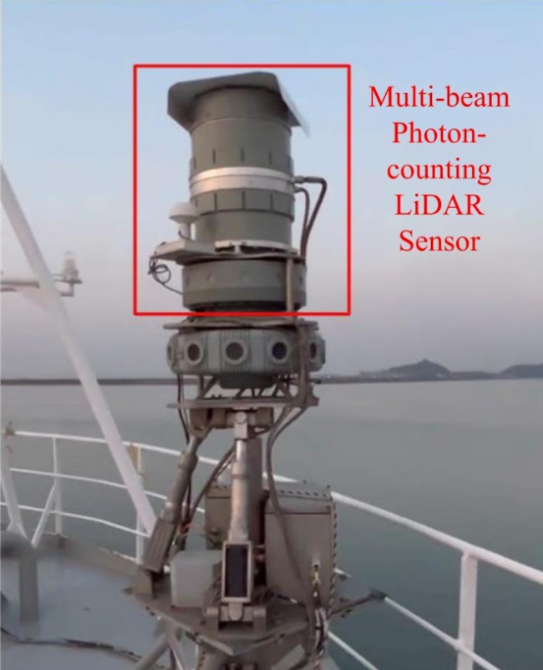

*Рисунок 3.3 – Корабельный LiDAR-сенсор*

Облако точек (чаще всего файл .bin формата) состоит из множества записей, где каждая запись - сведения о координате столкновения светового импульса с поверхностью, интенсивности отраженного сигнала и проч. Визуализированное облако точек отсканированного судна изображено на рисунке 3.4.

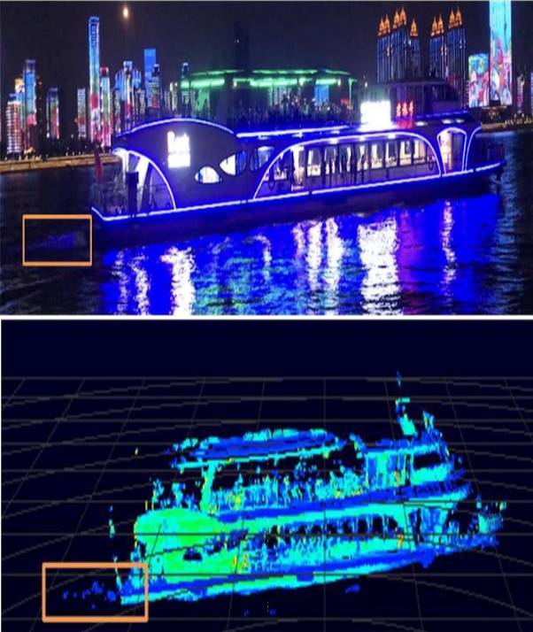

*Рисунок 3.4 – Изображение судна (сверху) и визуализация сканирования LiDAR (снизу)*

Среди преимуществ использования LiDAR в качестве навигационного средства можно выделить высокую точность, которая достигается посредством применения лазерных технологий, а также возможность построения трехмерного окружения вокруг судна, что дает большую осведомленность об обстановке, чем изображения с наружних камер, особенно в темное время суток.

Технология LiDAR также имеет свои недостатки. Основным недостатком устройств является их чувствительность к погодным условиям. Пыль, туман, дождь и снег способны создать помехи и погасить излучаемый импульс до касания окружающих объектов.

Для создания имитатора механического устройства LiDAR воспользуемся функционалом движка симуляции. Облучение объектов окружения можно имитировать, воспользовавшись инструментом трассировки лучей (Raycast). Точечный источник, излучающий в плоскости пучок лучей вращается со скоростью, задаваемой параметром RPM. Дистанция до облученного объекта вычисляется движком и получается обращением к объекту луча. Для формирования записи в файле облака точек, получаем координаты объекта в условных величинах и трансформируем их в приближенные к реальным по формуле:

Предполагаемое время от излучения до получения импульса сенсором вычисляется в этом случае как:

Компонент - имитатор LiDAR создает таблицу данных об окружении в таком виде (таблица 3.1), из которой легко сформировать .bin файл для последующего анализа.

*Таблица 3.1 – Записи LiDAR*

|  |  |  |  |  |  |  |  |  |  |  |
| --- | --- | --- | --- | --- | --- | --- | --- | --- | --- | --- |
| **Time** | **x** | **Y** | **z** | **radius** | **unclination** | **azimuth** | **Laser ID** | **roll** | **yav** | **pitch** |
| 3,3245 | 15,32563 | -2,32342 | -2,23442 | 155,1234 | 157,4354 | 1,324 | 10 | 0 | 0 | 0 |
| 3,3245 | -14,33443 | -3,42542 | -3,23442 | 155,1234 | 157,4354 | 1,324 | 10 | 0 | 0 | 0 |
| 3,3245 | -25,34363 | 3,63412 | -3,45352 | 155,1234 | 157,4354 | 1,324 | 10 | 0 | 0 | 0 |
| … | … | … | … | … | … | … | … | … | … | … |

Так как установленный виртуальный LiDAR является дженериком, а не точной копией реального устройства, для него предусмотрено множество настроек. С помощью правильной настройки виртуального устройства можно добиться сходства получаемого облака точек с использующимся реальным прототипом. Таким образом, пользователь системы может изменить:

* Скорость вращения устройства
* Количество лазерных лучей в пучке
* Дистанцию облучения
* Поворот головки до следующего сканирования
* Верхний и нижний угол обзора LiDAR

Визуализированное облако точек, полученное виртуальным LiDAR сенсором изображено на рисунке Х

**ИИ-модуль**

Рассмотрим процесс обучения и тестирования ИИ-модели для распознавания объектов на изображении с применением упрощенного алгоритма навигации.

Как было указано выше, для обучения модели применялся датасет LARS и материалы датасетов проекта SeaDronesSee.

Датасет LARS представляет собой короткие видеоролики, разбитые на последовательности изображений и аннотированные паноптическими и семантическими масками, а также метаинформацией в формате .json.

Для дальнейшего использования в обучении модели YOLOv8 потребовалось приведение структуры и формы данных к единому виду. Каталоги с данными, подготовленные к работе организованы следующим образом:

YOLO_dataset/

–images/

–––train/

–––val/

–labels/

–––train/

–––val/

–lars.yaml

Данные были разделены на обучающие (train), 80% материалов, и контрольные (val), и размещены в соответствующих папках в images (изображеия) и labels (метки).

Так как исходные метки датасета указаны в .json формате, необходимо произвести парсинг и конвертацию данных в формат YOLO:

<class_id> <x_center> <y_center> <width> <height>

Где class_id - номер класса объекта, расшифрованный в lars.yaml,

x_center, y_center - координаты центра объекта

width, height - размеры объекта

Используем набор классов LARS для расшифровки в lars.yaml (рисунок 3.5)

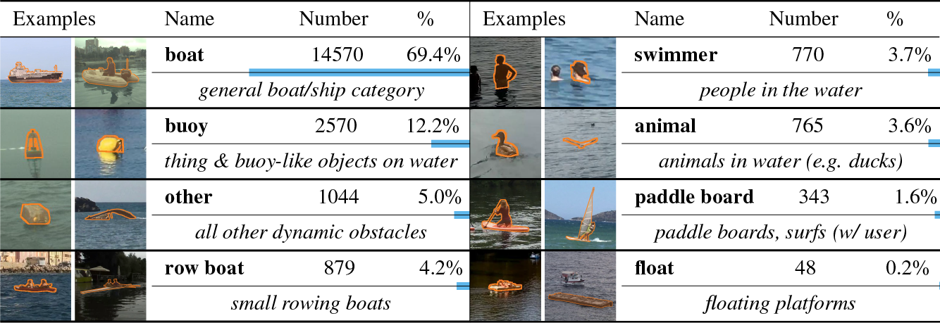

*Рисунок 3.5 –Классы датасета LARS*

Обучающие изображения были масштабированы до разрешения 640x640 с учетом содержимого.

Учитывая условия работы и нагрузку на аппаратуру судна была использована наиболее быстрая архитектура YOLOv8nano.

Параметры обучения:

* Epoch - 50,
* Learning Rate - 0.01
* Batch size - 16
* Loss function: std

Обучение модели производилось с использованием фреймворка Ultralytics в среде Python3. Контроль метрик производился через TensorBoard и логи Ultralytics. По итогам обучения наилучшие метрики:

* mAP@0.5: 0.81
* Percision: 0.85
* Recall: 0.78

По итогу тестирования на изображениях из сети Интернет и кадрах из симулятора можно сделать вывод о достаточности модели для определения препятствий, однако могут возникать сложности в определении верного класса для мелких объектов, а также наблюдается спутанность при определении объектов визуально схожих классов (например, мусор и буи) и выделение части объекта как отдельный объект.

Вывод модели - ограничивающие рамки, вероятность, класс объекта.

Результаты тестирования модели на реальных изображениях и изображениях из симулятора показаны на рисунке .

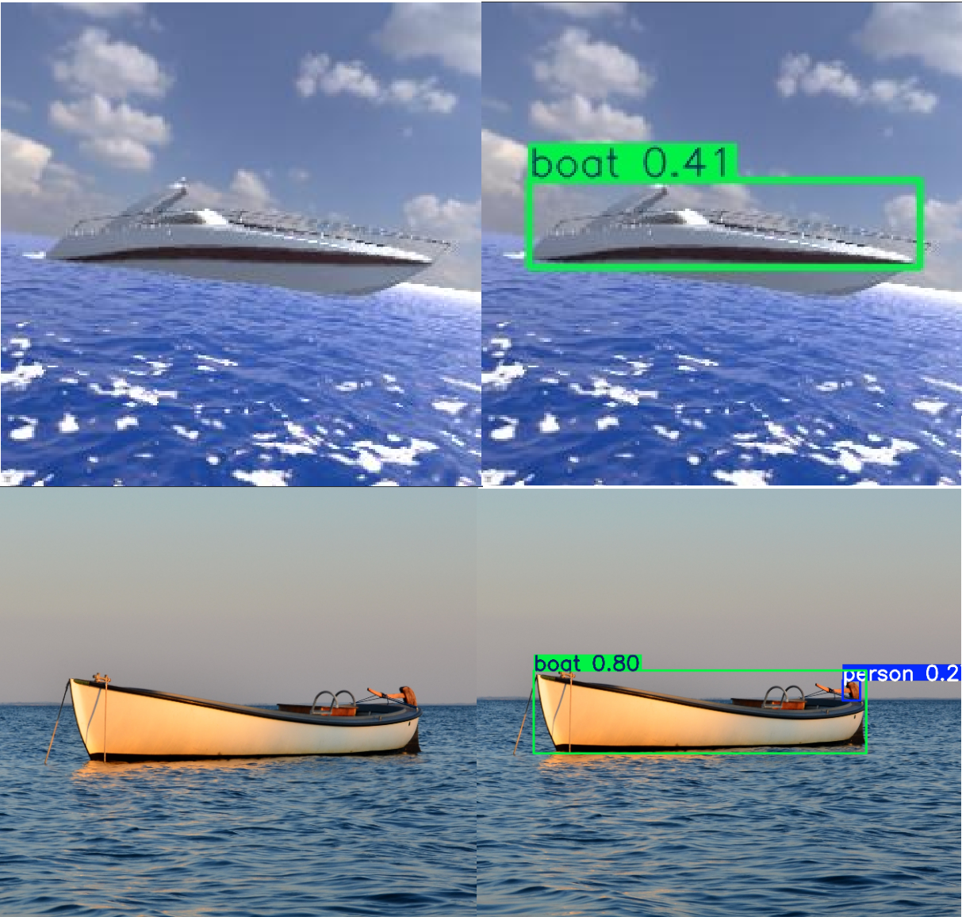

На основе вывода модели строится упрощенная система принятия решений для управления АБС.

Цикл работы системы:

1. Снятие кадра и отправка в обученную модель;

2. Получение предсказания;

3. Построение карты BEV:

Учитывая заложенные эталонные значения размеров для объектов классов, а также учитывая поправку на положение камеры определяется дистанция (формула 3.1) до объекта. Строится предполагаемая карта вида сверху (BEV map) с нанесенными препятствиями (рисунок Х).

|  |  |
| --- | --- |
| $$D = \frac{F*H }{ h_bbox}$$ | (3.1) |

Где:

D - дистанция до объекта

F - Фокусное расстояние

H - Реальная высота объекта (эталонного объекта)

h_bbox - Высота ограничительного контура

4. Планирование навигации

**Навигация**

В силу отсутствия обученной ИИ-модели для навигации используем алгоритм Поиск А* для планирования маршрута судна на карте BEV.

Одним из алгоритмов поиска пути при множестве вариантов является А*. А* в своей работе использует связанный граф из узлов и ребер, представляющий варианты перемещения для планирования маршрута из точки A в точку Б. А* - модификация алгоритма Дейкстры, оптимизированный для проложения маршрута с наименьшей стоимостью к единственной конечной точке. Порядок обхода вершин определяется эвристической фукнцией "расстояние+стоимость" f(x). Эта функция - сумма функции стоимости достижения рассматриваемой вершине x начальной g(x) и функции эвристической оценки расстояния от рассматриваемой вершины к конечной h(x) (расстояние от начальной точки до конечной по прямой.

Представим свободные участки на BEV карте в виде сетки.